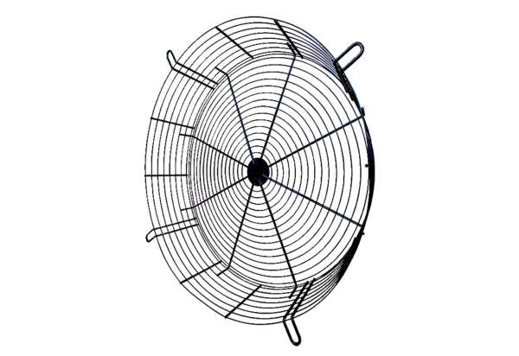Решетка для защиты от прикосновения SGCI 63Комплект поставки: 1 штукАссортимент: C
Номер артикула: 0073.0093Изготовитель: MAICO

